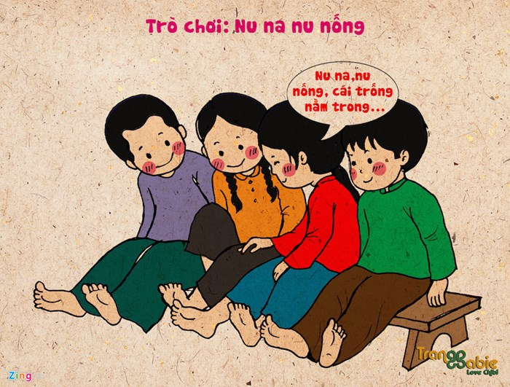

BÀI ĐỒNG DAO THEO CHỦ ĐỀ CHO TRẺ MẦM NON
Chủ đề: Trường mầm non
- Dung dăng dung dẻ
Dắt trẻ đi chơi
Đến cổng nhà trời
Lạy cậu lạy mợ
Cho cháu về quê
Cho dê đi học
Cho cóc ở nhà
Cho gà bới bếp
Xì xà xì xụp
Ngồi thụp xuống đây.
- Chi chi chành chành
Cái đanh thổi lửa
Con ngựa đứt cương
Ba vương ngũ đế
Bắt dế đi tìm
Ù à ù ập.
- Chú Cuội ngồi gốc cây đa
Để trâu ăn lúa gọi cha ời ời
Cha còn cắt cỏ trên trời
Mẹ còn cưỡi ngựa đi mời quan viên
Ông thì cầm bút, cầm nghiên
Ông thì cầm tiền đi chuộc lá đa.

Chủ đề: Bản thân
- Nu na nu nống
Đánh trống phất cờ
Mở cuộc thi đua
Thi chân đẹp đẽ
Chân ai sạch sẽ
Gót đỏ hồng hào
Không bẩn tí nào
Được vào đánh trống.
- Tập tầm vông
Tay nào không
Tay nào có?
Tập tầm vó
Tay nào có
Tay nào không?
- Mười ngón tay
Ngón đi cày
Ngón tát nước
Ngón cầm lược
Ngón chải đầu
Ngón đi trâu
Ngón đi cấy
Ngón cầm lẫy
Ngón đánh cò
Ngón chèo đò
Ngón dò biển
Tôi ngồi tôi đếm
Mười ngón tay.

Chủ đề: Gia đình
- Buổi sáng ngủ dậy
Ăn một bụng cơm cho no
Chạy ra ngoài gò
Bắt một con công
Đem lên biếu ông
Ông cho trái thị
Đem ra biếu chị
Chọ cho bánh khô
Đem vào biếu cô
Cô cho bánh ú
Đem cho biếu chú
Chú cho buồng cau
Nay chừ chú thím giận nhau
Đem trả buồng cau cho chú
Trả bánh ú cho cô
Trả bánh khô cho chị
Trả trái thị cho ông
Bắt con công, đem về nhà.
- Lớn là anh
Cùng là chị
Bé là em
Em, anh, chị
Cùng một bát máu sẻ
Cùng một khúc ruột rà
Cùng con của mẹ cha
Cùng nhau ở một nhà
Yêu thương, giúp đỡ nhau
Ăn ở cho thuận hòa.
- Gánh gánh gồng gồng
Gánh sông gánh núi
Gánh củi gánh cành
Tay chạy cho nhanh
Về xây nhà bếp
Nấu nồi cơm nếp
Chia ra năm phần
Một phần cho mẹ
Một phần cho cha
Một phần cho bà
Một phần cho chị
Một phần cho anh
Ta chạy cho nhanh
Về xây nhà bếp
Nấu nồi cơm nếp…

Chủ đề: Nghề nghiệp
- Kéo cưa lừa xẻ
Kéo cưa lừa xẻ,
Thợ khỏe cơm vua,
Thợ thua cơm làng,
Thợ nào dẻo dang,
Về nhà bú tí.
Kéo cưa lừa xẻ
Ông thợ nào khỏe
Về ăn cơm vua
Ông thợ nào thua
Về bú tí mẹ.
- Tay đẹp.
Một tay đẹp
Hai tay đẹp
Ba tay đẹp
Tay dệt vải
Tay vãi rau
Tay buông câu
Tay chặt củi
Tay đắp núi
Tay đào sông
Tay cạo lông
Tay mổ lợn
Tay bắt vượn
Tay bắt voi
Tay bẻ roi
Tay đánh hổ.
Chủ đề: Thế giới thực vật
- Lúa ngô là cô đậu nành
Lúa ngô là cô đậu nành
Đậu nành là anh dưa chuột
Dưa chuột là ruột dưa gang
Dưa gang là nàng dưa hấu
Dưa hấu là cậu lúa ngô
Lúa ngô là cô đậu nành...
- Họ rau
Rềnh ràng rềnh ràng
Đi chợ mua hàng
Tìm các loại rau
Vị ngọt hàng đầu
Là mớ rau ngót
Có thêm tí bọt
Là nắm rau đay
Mát ruột mới hay
Là bó rau má
Nấu với tôm cá
Là rau cải xanh
Nấu canh rất lành
Là rau láo nháo

Chủ đề: Thế giới động vật
- Con cua
Con cua mà có hai càng
Đầu, tai không có bò ngang cả đời.
Con cá mà có cái đuôi
Hai vây ve vẩy nó bơi rất tài.
Con rùa mà có cái mai
Cái cổ thụt ngắn, thụt dài vào ra.
Con voi mà có hai ngà
Cái vòi nó cuốn đổ nhà, đổ cây.
Con chim mà có cánh bay
Bay cùng nam, bắc, đông, tây tỏ tường.
- Con gà
Con gà cục tác cục te
Hay đỗ đầu hè, hay chạy rông rông
Má gà thì đỏ hồng hồng
Cái mỏ thì nhọn, cái mồng thì tươi
Cái chân hay đạp hay bươi
Cái cánh hay vỗ lên trời gió bay.

Chủ đề: Giao thông
- Đi cầu đi quán
Đi cầu đi quán
Đi bán lợn con
Đi mua cái xoong
Đem về đun nấu
Mua quả dưa hấu
Về biếu ông bà
Mua một đàn gà
Về cho ăn thóc
Mua lược chải tóc
Mua cặp gài đầu
Đi mau về mau
Kẻo trời sắp tới.
- Bà còng đi chợ trời mưa
Cái tôm cái tép đi đưa bà còng,
Đưa bà đến quãng đường đông
Đưa bà vào tận ngõ trong nhà bà
Tiền bà trong túi rơi ra
Tép, tôm nhặt được trả bà mua rau.

Chủ đề: Các hiện tượng tự nhiên

- Mưa
Tôi ở trên trời
Tôi rơi xuống đất
Tưởng rằng tôi mất
Chẳng hóa tôi không
Tôi chảy ra sông
Nuôi loài tôm cá
Qua các làng xã
Theo máng theo mương
Cho người trồng trọt
Thóc vàng chật cót
Cơm trắng đầy nồi
Vậy chớ khinh tôi
Hạt mưa hạt móc.
- Nắng
Tháng giêng là nắng hơi hơi
Tháng hai là nắng giữa trời nắng ra
Thứ nhất là nắng tháng ba
Tháng tư có nắng nhưng mà nắng non
Tháng năm nắng đẹp nắng giòn
Tháng sáu có nắng bóng tròn về trưa
Tháng bảy là nắng vừa vừa
Tháng tám là nắng lờ ơ thế này
Tháng chín nắng gắt nắng gay
Tháng mười có nắng, nhưng ngày nắng không.
- Trời mưa trời gió
Mang vó đi câu
Được con cá nào
Về xào con nấy
Được con cá này
Thì để phần cha
Được con rô bé
Thì để phần mẹ
Được con cá bè
Thì để phần em
Trời mưa trời gió
Mang vó ra ao.
- Mồng một lưỡi trai
Mồng hai lá lúa
Mồng ba câu liêm
Mồng bốn lưỡi liềm
Mồng năm liềm giật
Mồng sáu thật trăng
Mười rằm trăng náu
Mười sáu trăng treo
Mười bảy sảy giường chiếu
Mười tám rám trấu
Mười chín đụn dịn
Hăm mươi giấc tốt
Hăm mốt nửa đêm
Hăm hai hạ huyền
Hăm ba gà gáy
Hăm bốn ở đâu
Hăm nhăm ở đấy
Hăm sáu đã vậy
Hăm bẩy làm sao
Hăm tám thế nào
Hăm chín thế ấy
Ba mươi chẳng thấy
Mặt mày trăng đâu.
Chủ đề: Quê hương, đất nước
- Con mèo mà trèo cây câu
Hỏi thăm chú chuột đi đâu vắng nhà
Chú chuột đi chợ đường xa
Mua mắm mua muối giỗ cha chú mèo.
- Con gà cục tác lá chanh
Con lơn ủn ỉn mua hành cho tôi
Con chó khóc đứng khóc ngồi
Bà ơi đi chợ mua tôi đồng riềng
- Con kiến mà leo cành đa
Leo phải cành cụt leo ra leo vào
Con kiến mà leo cành đào
Leo phải cành cụt leo vào leo ra.
_sưu tầm _
Tác giả: Sưu tầ

